2016年福建省莆田市中考地理试卷

一、选择题（本大题25题，每小题2分，满50分）
1．图中这种现象产生的原因是（ ）
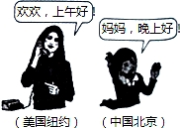
A．地球公转 B．地球自转 C．五带划分 D．季节变化
2．我们在公园游玩时，应选择的地图是（ ）
A．导游图 B．政区图 C．人口分布图 D．城市规划图
3．图中表示南纬23.5°，东经20°的点是（ ）
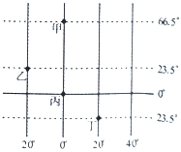
A．甲 B．乙 C．丙 D．丁
（2016•莆田）图是世界人口分布图，读图回答4﹣5题．
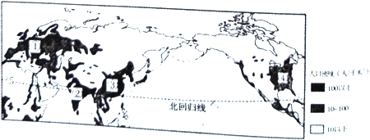
4．（2分）①②③④是世界四大人口稠密区，其中位于欧洲的是（ ）
A．① B．② C．③ D．④
5．（2分）⑤处人口稀少的原因是（ ）
A．经济发达 B．气候寒冷 C．炎热干旱 D．环境湿热
（2016•莆田）图中是某大洲1月平均气温分布图，读图回答6﹣8题．
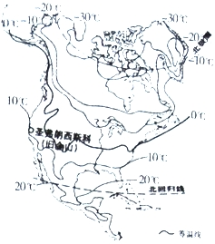
6．（2分）图示的大洲是（ ）
A．欧洲 B．北美洲 C．非洲 D．大洋洲
7．（2分）旧金山1月平均气温是（ ）
A．﹣10℃ B．0℃ C．10℃ D．20℃
8．（2分）造成该大洲气温南北差异的主要因素是（ ）
A．纬度位置 B．海陆分布 C．地形地势 D．人类活动
9．下列活动属于莆田端午节传统习俗的是（ ）
A．打月饼 B．包水饺 C．做红团 D．包粽子
10．莆田市海拔最高的山峰是（ ）
A．九华山 B．壶公山 C．石谷解 D．凤凰山
11．从非洲运送500吨花梨木到莆田秀屿港，最合理的交通运输方式是（ ）
A．铁路 B．公路 C．海运 D．航空
12．图中漫画反映当地的自然环境特征是（ ）
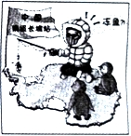
A．炎热 B．多雨 C．湿润 D．酷寒
13．我国水资源时空分布特点是（ ）
A．东少西多 B．春夏少，秋冬多
C．南少北多 D．夏秋多，冬春少[来源:Z|xx|k.Com]
（2016•莆田）图中是中国局部区域示意图，读图回答14﹣16题．
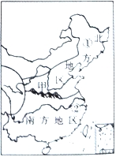
14．（2分）与甲界线大致吻合的是（ ）
A．1月0℃等温线
B．400mm等降水量线
C．干旱地区与半干旱地区的分界线
D．亚热带与热带的分界线
15．（2分）①②两地区主要农作物搭配正确的是（ ）
A．①﹣甘蔗 B．②﹣油菜 C．①﹣咖啡 D．②﹣小麦
16．（2分）下列四幅景观图属于北方地区的是（ ）
A．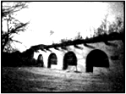 B．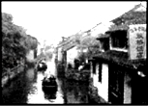 C．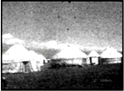 D．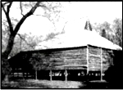
17．澳门某公司的技术人员打算到祖国内地就业，考虑就近原则，首选的是（ ）
A．沈阳 B．成都 C．天津 D．珠海
18．每年全国人民代表大会都在北京召开，体现的北京城市职能是（ ）
A．商业中心 B．旅游中心 C．经济中心 D．政治中心
（2016•莆田）图是新疆局部地形示意图，读图回答19﹣21题．
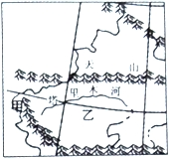
19．（2分）甲位于我国领土的（ ）
A．最东段 B．最西端 C．最北端 D．最南端[来源:学科网ZXXK]
20．（2分）乙所在的盆地是（ ）
A．塔里木盆地 B．准葛尔盆地 C．柴达木盆地 D．四川盆地
21．（2分）塔里木河的水源主要来自（ ）
A．地下水 B．高山冰雪融水 C．湖泊水 D．雨水
22．黄土高原地区最严重的生态环境问题是（ ）
A．石漠化 B．水土流失 C．荒漠化 D．盐碱化
23．下列属于自然资源的是（ ）
A．钢铁 B．皮革 C．森林 D．水泥
（2016•莆田）图是我国三个城市气温曲线和降水量柱状图，读图回答24﹣25题．
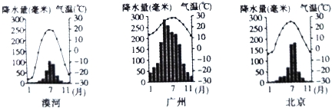
24．（2分）比较三个城市气候资料，叙述正确的是（ ）
A．漠河的气温变化最大 B．广州的年降水量最少
C．冬季气温都低于0℃ D．北京冬季降水量最丰富
25．（2分）广州的气候类型是（ ）
A．温带海洋性气候 B．温带大陆性气候
C．亚热带季风气候 D．地中海气候

二、解答题（共6小题，满分50分）
26．图为等高线地形图（单位：米），读图完成下列问题．
（1）图上1厘米代表实地距离 米．
（2）地形部位．A ．B ，图中①②③三处不可能发育河流的是 ．
（3）C点位于D点的 方向，D点的海拔是 米，与C点的相对高度是 米．
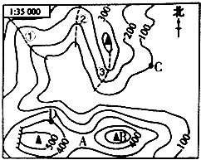
27．图为世界局部区域图，读图完成下列问题．
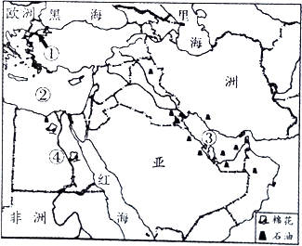
（1）本区居民主要是阿拉伯人，他们大多信奉 教．
（2）① 海峡是重要交通要道，沟通了黑海和② 海，及其沿岸地区．
（3）本区 （矿产）资源丰富，主要分布在③ 湾及其沿岸地区．
（4）④是 河，该河谷地和三角洲地区以盛产优质的 棉而著称．
28．图为巴西示意图和巴西人种构成图，读图完成下列问题．
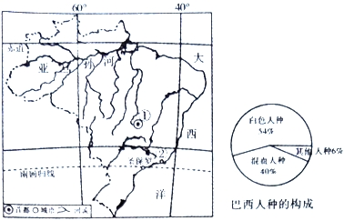[来源:Zxxk.Com]
（1）巴西地跨 两半球，大部分位于五带中的 带，东临 洋．
（2）该国南部的 高原是世界面积最大的高原，北部由 河冲积形成的平原，分布着被称为“地球之肺”的 ．
（3）图中的 （填序号）是第31届奥运会举办地﹣里约热内卢，当地居民主要以 人种和 人种为主．
29．图为青藏地区示意图，读图完成下列问题．
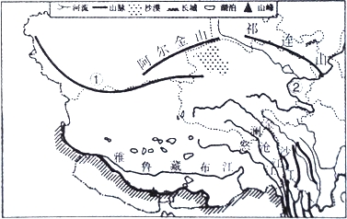
（1）青藏地区主要位于地势第 级阶梯，①是 山脉，祁连山脉走向大致为 ．
（2）青海省南部是长江、② 及澜沧江的发源地，被称为“三江源地区”．
（3）本区海拔 ，气温低，农业主要分布在 谷地和湟水谷地，该区也是我国重要的牧区，代表性畜种是被称为“高原之舟”的 ．
（4）本区主要的少数民族是 族，他们常用具有当地特色的 酒，酥油茶招待远方的客人．
30．台湾自古以来就是中国的神圣领土，图为台湾省略图和沿北回归线台湾省地形剖面图，读图完成下列问题．
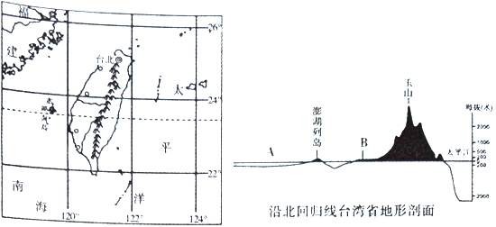
（1）城市和人口主要分布在台湾省的 部，其中约80%的人口祖籍是 省，每年许多台湾妈祖信众乘船穿过A 海峡，到莆田 岛朝拜妈祖．
（2）台湾岛的地势 ，B处地形类型是 ，主要的粮食作物是 ．
（3）台湾地处 板块和 板块的交界地带，地壳不稳定，多火山地震．
31．图为长江三角洲区域示意图，读图完成下列问题．
（1）本区域临江滨海，其中“江”指 ，“海”指黄海和 ．
（2）第二届世界互联网大会在乌镇举行，该地位于 省，其行政中心是 市．
（3）北京的贝贝乘火车沿 线到上海迪士尼乐园游玩，在这里可以品尝到来自我国最大的渔场﹣ 渔场的海产品．
（4）该区域是我国综合实力最强的区域，其发展工业的有利条件有 ，（任答两点即可）
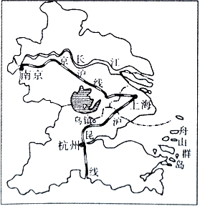

2016年福建省莆田市中考地理试卷
参考答案与试题解析

一、选择题（本大题25题，每小题2分，满50分）
1．图中这种现象产生的原因是（ ）
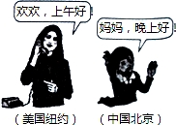
A．地球公转 B．地球自转 C．五带划分 D．季节变化
【分析】地球自转，每时每刻都在改变着一个地方太阳辐射的强度．人们在经历昼夜更替的同时，也感受着天气的变化．
【解答】解：地球自转是地球绕地轴自西向东转动的运动方式，其周期为一天．我们每天经历的昼夜更替，看到日月星辰的东升西落，时区的差异（东部的时刻早于西部），主要是由于地球自转运动所产生的地理现象．故造成图中美国和中国时差的原因是地球自转．
故选：B．
【点评】考查地球自转产生的现象，要理解记忆．

2．我们在公园游玩时，应选择的地图是（ ）
A．导游图 B．政区图 C．人口分布图 D．城市规划图
【分析】地图是学习地理必不可少的工具．人们从地图上可以直接获得大量有用的地理信息．我们要掌握使用地图的方法，在日常生活中养成经常读图、用图和收集地图的好习惯．
【解答】解：在庞大的地图家族中，有自然地图和社会经济地图．自然地图包括地形图、气候图、水文图、植被图等，社会经济地图包括工业图、农业图、商业图、交通图、人口分布图等．日常生活中，我们应根据实际需要选择合适的地图．我们在公园游玩时，应选择的地图是导游图．
故选：A．
【点评】考查地图的应用，要理解记忆．

3．图中表示南纬23.5°，东经20°的点是（ ）
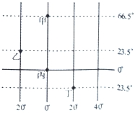
A．甲 B．乙 C．丙 D．丁
【分析】由经线和纬线相互交织所构成的网络叫做经纬网，利用经纬网可以确定地球表面任何一个地点的位置．在经纬网上，若相邻两条经线的经度向东增大，就是东经，用符号E表示，若相邻两条经线的经度向西增大，就是西经，用符号W表示；若相邻两条纬线的纬度向北增大，就是北纬，用符号N表示，若相邻两条纬线的纬度向南增大，就是南纬，用符号S表示．
【解答】解：依据经纬度的判读，读图分析可知，图中甲点的经纬度是0°，66.5°N；乙点的经纬度是20°W，23.5°N；丙点经纬度是0°，0°；丁点的经纬度是20°E，23.5°S；根据题意．
故选：D．
【点评】本题考查经纬网的判读，读图理解解答即可．

（2016•莆田）图是世界人口分布图，读图回答4﹣5题．
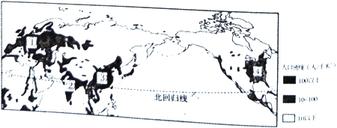
4．（2分）①②③④是世界四大人口稠密区，其中位于欧洲的是（ ）
A．① B．② C．③ D．④
【分析】世界四大人口稀疏地带是：干旱的沙漠；寒冷的极地；空气稀薄的高山高原；原始的热带雨林．世界四大人口稠密地带是：亚洲的东部和南部；欧洲的西部；北美洲和南美洲的东部，因为这些地区自然条件优越，气候温暖湿润，经济发达，交通便利，对人口有极大的吸引力．
【解答】解：读图可得，①位于欧洲，②位于南亚，③位于东亚，④位于美国，⑤位于非洲北部．
故选：A．
【点评】本题考查世界人口分布图，读图解答即可．

5．（2分）⑤处人口稀少的原因是（ ）
A．经济发达 B．气候寒冷 C．炎热干旱 D．环境湿热
【分析】世界四大人口稀疏地带是：干旱的沙漠；寒冷的极地；空气稀薄的高山高原；原始的热带雨林．世界四大人口稠密地带是：亚洲的东部和南部；欧洲的西部；北美洲和南美洲的东部，因为这些地区自然条件优越，气候温暖湿润，经济发达，交通便利，对人口有极大的吸引力．
【解答】解：读图可得，⑤位于非洲北部的撒哈拉沙漠地区，该地区人口稀疏的原因是炎热干旱．
故选：C．
【点评】本题考查世界人口的分布，读图解答即可．

（2016•莆田）图中是某大洲1月平均气温分布图，读图回答6﹣8题．
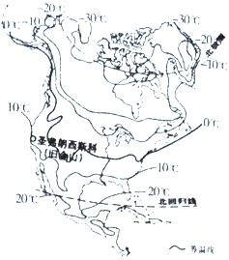
6．（2分）图示的大洲是（ ）
A．欧洲 B．北美洲 C．非洲 D．大洋洲[来源:学科网ZXXK]
【分析】世界上的七大洲，按面积大小分别是亚洲、非洲、北美洲、南美洲、南极洲、欧洲、大洋洲．世界上的四大洋，按面积大小分别是太平洋、大西洋、印度洋、北冰洋．
【解答】解：读图可知，图示大洲有北回归线和北极圈穿过，该大洲西部有圣弗朗西斯科（旧金山）城市，这个城市是美国在太平洋沿岸的城市，故该大洲为北美洲．根据题意．
故选：B．
【点评】本题考查大洲轮廓图的认读，属于基础题．

7．（2分）旧金山1月平均气温是（ ）
A．﹣10℃ B．0℃ C．10℃ D．20℃
【分析】世界上气温分布的规律是从赤道向南北两极逐渐降低，世界上平均气温最高的地方位于非洲的北部，世界上平均气温最低的地方是南极洲．影响气温高低的因素有纬度因素、海陆因素、地形因素等．
【解答】解：读图可知，距离旧金山最近的等温线是10℃等温线，因此，旧金山1月平均气温是10℃左右．根据题意．
故选：C．
【点评】本题主要考查学生阅读等温线地图的能力，读图理解解答即可．

8．（2分）造成该大洲气温南北差异的主要因素是（ ）
A．纬度位置 B．海陆分布 C．地形地势 D．人类活动
【分析】世界上气温分布的规律是从赤道向南北两极逐渐降低，世界上平均气温最高的地方位于非洲的北部，世界上平均气温最低的地方是南极洲．影响气温高低的因素有纬度因素、海陆因素、地形因素等．
【解答】解：世界气温分布规律有三条．从纬度位置看：从低纬度向两极气温逐渐降低；从海陆位置看：同纬度的海洋和陆地气温并不一样，夏季陆地气温高，冬季海洋气温高；从海拔高度看：地势越高气温越低，海拔每升高100米气温下降0.6℃．读图分析可知，北美洲一月平均气温分布规律是从低纬度向高纬度递减．根据题意．
故选：A．
【点评】本题主要考查影响气温分布的因素，读图理解解答即可．

9．下列活动属于莆田端午节传统习俗的是（ ）
A．打月饼 B．包水饺 C．做红团 D．包粽子
【分析】农历五月初五是端午节．端午节又称“五日节”．端午节是我国民间重要的传统节日．这个节日最振奋人心的是划龙舟，民间种种独特的风俗，更是耐寻味．
【解答】解：莆田端午节传统习俗是包粽子．
故选：D．
【点评】该题考查莆田端午节传统习俗，了解即可作答．

10．莆田市海拔最高的山峰是（ ）
A．九华山 B．壶公山 C．石谷解 D．凤凰山
【分析】莆田市是福建省下辖的一个地级市，古称“兴化”，又称“莆阳”、“莆仙”，素有“海滨邹鲁”、“文献名邦”之美誉，是福建省历史文化名城．
【解答】解：莆田市最高峰石谷解山，海拔1083米，位于风山溪头境内；结合题意．
故选：C．
【点评】该题考查莆田市海拔最高的山峰，识记即可．

11．从非洲运送500吨花梨木到莆田秀屿港，最合理的交通运输方式是（ ）
A．铁路 B．公路 C．海运 D．航空
【分析】现代化的交通运输方式主要有铁路、公路、水路、航空和管道运输．经过长期的不懈努力，中国初步形成了由这些交通运输方式组成的现代化交通运输网络体系．
【解答】解：人货运要根据货物的性质、数量、运输距离、价格、时效等情况，选择运输方式．一般来说，贵重或急需的货物而数量又不大的，多由航空运送；容易死亡、变质的活物或鲜货，短程可由公路运送，远程而又数量大的可用铁路上的专用车；大宗笨重的货物，远距离运输，尽可能利用水运或铁路运输．所以从非洲运送500吨花梨木到莆田秀屿港，最合理的交通运输方式是海洋运输．
故选：C．
【点评】各种不同的交通运输方式，均有各自的运输工具和线路，因而各有特点．

12．图中漫画反映当地的自然环境特征是（ ）
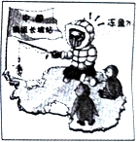
A．炎热 B．多雨 C．湿润 D．酷寒
【分析】极地酷寒，多狂风，降水稀少．夏季出现极昼时，太阳总在地平线上，但太阳高度小，阳光娇弱无力，根本无法驱散冰原上的寒气．
【解答】解：从甲图看出，人们穿着厚厚的衣服，在冰上捕鱼，说明该地气候寒冷．
故选：D．
【点评】本题考查人民的生活与地理环境的关系．

13．我国水资源时空分布特点是（ ）
A．东少西多 B．春夏少，秋冬多
C．南少北多 D．夏秋多，冬春少
【分析】兴修水利工程，能在相当程度上调节水资源的时空分布．但是，随着人口的增长、城市化的推进、工农业的发展，我国水资源的供需矛盾仍然十分严重．我国有半数以上的城市缺水，而水资源污染会使这一问题更加突出．南方湿润地区的一些城市，由于水资源污染也成为缺水城市．
【解答】解：我国水资源的总量不少，但人均占有量很低，约为世界人均水量的1/4．我国水资源在地区分布上具有显著的不均衡性，具体表现为“东多西少，南多北少（南丰北缺）”的特点．我国水资源在时间分配上具有夏秋多、冬春少和年际变化大的特点．
故选：D．
【点评】节约用水，科学用水，保护水资源，防治水污染，是解决缺水问题的有效途径．

（2016•莆田）图中是中国局部区域示意图，读图回答14﹣16题．[来源:学科网]
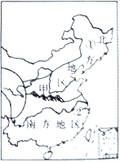
14．（2分）与甲界线大致吻合的是（ ）
A．1月0℃等温线
B．400mm等降水量线
C．干旱地区与半干旱地区的分界线
D．亚热带与热带的分界线
【分析】地理区域体现了区域内部的地理相似性，地理界线反映出区域之间的地理差异性．秦岭与淮河是我国东部重要的地理界线．在它的南北两侧，自然环境、地理景观和居民的生产生活习惯有显著的差异．
【解答】解：图中甲秦岭、淮河一线是我国四大区域中，南方地区与北方地区的分界线；一月份0℃等温线通过的地方；800mm等降水量线通过的地方；温度带中，暖温带与亚热带分界线；干湿地区中，湿润区与半湿润区分界线；温带季风气候与亚热带季风气候分界线；亚热带常绿阔叶林与温带落叶阔叶林的分界线；耕地中水田和旱地的分界线等．
故选：A．
【点评】记忆秦岭﹣淮河南北两侧的地理差异可以采用比较法，提高记忆效率．

15．（2分）①②两地区主要农作物搭配正确的是（ ）
A．①﹣甘蔗 B．②﹣油菜 C．①﹣咖啡 D．②﹣小麦
【分析】中国经济作物种类繁多，有纤维作物、油料作物、糖料作物、饮料作物、药用作物等．有些经济作物只能生长在热带地区，通常被称为热带作物．经济作物通常具有经济价值高、种植技术要求高、商品率高等特点．
【解答】解：图中的①为东北地区，这里的主要农作物有春小麦、棉花和甜菜．②是长江中下游地区，主要农作物有水稻、油菜等．
故选：B．
【点评】各地区应根据当地的自然地理条件和经济社会状况，因地制宜地发展农业．

16．（2分）下列四幅景观图属于北方地区的是（ ）
A．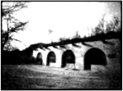 B．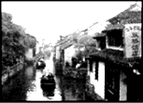 C．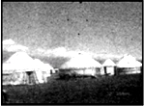 D．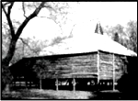
【分析】我国幅员辽阔，自然环境复杂多样，形成了各具特色的地理区域．在中国地图上，把秦岭﹣淮河线、400毫米年等降水量线和青藏高原边缘线这三条重要的地理界线结合起来，并根据实际情况作一定的调整，就把我国划分为四大地理区域，即北方地区、南方地区、西北地区和青藏地区．
【解答】解：读图分析可知，A为北方地区的窑洞，B为南方地区的江南水乡，C为西北地区的蒙古包，D为南方地区的高脚屋．依据题意．
故选：A．
【点评】本题考查我国不同地区的景观，读图分析解答即可．

17．澳门某公司的技术人员打算到祖国内地就业，考虑就近原则，首选的是（ ）
A．沈阳 B．成都 C．天津 D．珠海
【分析】香港位于珠江口的东侧，北与深圳市相邻，澳门位于珠江口的西侧，北与珠海市相邻．
【解答】解：澳门某公司的技术人员打算到祖国内地就业，考虑就近原则首选的是珠海，珠海位于澳门的北侧．
故选：D．[来源:Z+xx+k.Com]
【点评】本题考查澳门的位置，理解解答即可．

18．每年全国人民代表大会都在北京召开，体现的北京城市职能是（ ）
A．商业中心 B．旅游中心 C．经济中心 D．政治中心
【分析】北京市位于太行山、燕山和华北平原的结合部，是中华人民共和国的首都，全国的政治、经济、文化、交通、科研、教育中心，也是世界上著名的历史文化名城和国际化大都市．
【解答】解：对于未来的发展北京做出了长远规划，北京市未来的建设发展目标定位于：国家首都（政治中心）、世界城市（国际交往中心）、文化名城（文化中心），并首次提出“宜居城市”概念．每年全国政协十二届三次会议和全国人民代表大会十二届三次会议在首都北京的人民大会堂隆重召开，这说明北京是全国的政治中心．
故选：D．
【点评】考查北京市的城市职能，要理解记忆．

（2016•莆田）图是新疆局部地形示意图，读图回答19﹣21题．
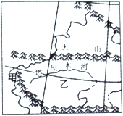
19．（2分）甲位于我国领土的（ ）
A．最东段 B．最西端 C．最北端 D．最南端
【分析】我国领土的四至点是：最北端﹣﹣黑龙江省漠河县北端的黑龙江主航道中心线，53°N附近；最南端﹣﹣曾母暗沙，4°N附近；最西端﹣﹣帕米尔高原，73°E附近；最东端﹣﹣黑龙江与乌苏里江主航道中心线的汇合处，135°E附近．
【解答】解：读图分析可知，图中甲位于新疆西部帕米尔高原上，为我国领土的最西端；依据题意．
故选：B．
【点评】本题考查我国领土的四至点，读图解答即可．

20．（2分）乙所在的盆地是（ ）
A．塔里木盆地 B．准葛尔盆地 C．柴达木盆地 D．四川盆地
【分析】我国的四大盆地是柴达木盆地、塔里木盆地、准噶尔盆地、四川盆地．
【解答】解：读图分析可知，图中乙位于天山与昆仑山之间，应为塔里木盆地，该盆地是我国最大的盆地；依据题意．
故选：A．
【点评】本题考查我国四大盆地的位置，读图解答即可．

21．（2分）塔里木河的水源主要来自（ ）
A．地下水 B．高山冰雪融水 C．湖泊水 D．雨水
【分析】新疆的盆地内部因蒸发强烈，地表水难以保存，沙漠、戈壁广布．新疆绝大部分河流为内流河，河流主要依靠高山冰雪融水和山地降水补给．塔里木河是中国最长的内流河，额尔齐斯河为中国唯一注入北冰洋的外流河．新疆湖泊数量较多，但多为咸水湖．
【解答】解：塔里木河全长2 176千米，是我国最长的内流河．这条河流位于我国干旱地区，流经塔里木盆地北部．河流的水源主要来自北部天山和南部昆仑山的冰雪融水．河流经过之处，绿洲广布，农业发达，是新疆人民的“母亲河”．
故选：B．
【点评】考查新疆河流的主要特点，要理解记忆．

22．黄土高原地区最严重的生态环境问题是（ ）
A．石漠化 B．水土流失 C．荒漠化 D．盐碱化
【分析】黄土高原是世界最大的黄土沉积区，大致北起长城，南至秦岭，西抵乌鞘岭，东到太行山，面积约50万千米²．在这片广阔的区域内，黄土覆盖厚度大多在100米以上，最大厚度超过200米．
【解答】解：黄土高原地表光秃裸露、植被稀少，疏松的黄土在缺少植被保护的情况下，很容易引起水土流失．特别是夏季暴雨，泥沙俱下，水土流失尤为严重．该区人口压力大，过度开垦耕地，过度放牧以及本区的煤矿开采对地表植被和土壤的破坏严重，加剧水土流失．
故选：B．
【点评】考查黄土高原的生态环境问题，要理解记忆．

23．下列属于自然资源的是（ ）
A．钢铁 B．皮革 C．森林 D．水泥
【分析】自然资源是指存在于自然界中能为人类提供福利的物质和能量，如土地资源、矿产资源、水资源、森林资源、草场资源、阳光等都属于自然资源．
【解答】解：源于自然界，对人类有利用价值的物质和能量，叫做自然资源，经过加工的产品不是自然资源；森林属于自然资源，钢铁、皮革、水泥是经过人类加工的，不是天然存在于自然界的，不属于自然资源，故选项C符合题意．
故选：C．[来源:学科网ZXXK]
【点评】本题考查自然资源的概念，理解解答即可．

（2016•莆田）图是我国三个城市气温曲线和降水量柱状图，读图回答24﹣25题．
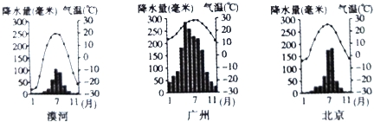
24．（2分）比较三个城市气候资料，叙述正确的是（ ）
A．漠河的气温变化最大 B．广州的年降水量最少
C．冬季气温都低于0℃ D．北京冬季降水量最丰富
【分析】观察气候资料图时，可以先看横坐标轴，它表示月份，再看左侧纵坐标轴表示气温，最后根据气温曲线上的点估出各月气温值．降水柱状图的判读和气温曲线图的判读一样，只不过降水是估算各月长方形柱状的数值．
【解答】解：读图可知，漠河的气温年变化曲线弯曲程度最大，其气温变化最大，故A正确．
广州一年中降水超过100mm的月份最多，年降水量最大，故B错误．
漠河、北京冬季气温低于0°C，广州冬季气温高于0°C，故C错误．
北京冬季的气候特点为寒冷干燥，降水量小，故D错误．根据题意．
故选：A．
【点评】本题考查了气候资料图的判读，结合图示解答即可．

25．（2分）广州的气候类型是（ ）
A．温带海洋性气候 B．温带大陆性气候
C．亚热带季风气候 D．地中海气候
【分析】我国是世界上气候类型最多的国家之一．我国东半部有大范围的季风气候，自南而北有热带季风气候、亚热带季风气候、温带季风气候．西北地区大多为温带大陆性气候．青藏高原区是独特的高原气候．西部高山地区则表现出明显的垂直气候特征．
【解答】解：广州位于我国秦岭、淮河以南的东部季风区，是典型的亚热带季风气候，其最突出的特征是，冬季最冷月平均气温在0℃以上，夏季高温多雨（常说雨热同期），降水集中，四季分明．
故选：C．
【点评】考查我国气候类型的分布，要理解记忆．

二、解答题（共6小题，满分50分）
26．图为等高线地形图（单位：米），读图完成下列问题．
（1）图上1厘米代表实地距离 350 米．
（2）地形部位．A 鞍部 ．B 山顶 ，图中①②③三处不可能发育河流的是 ③ ．
（3）C点位于D点的 东北 方向，D点的海拔是 400 米，与C点的相对高度是 300 米．
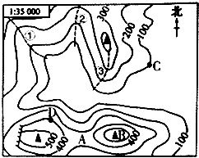
【分析】在等高线地形图上，等高线闭合且等高线数值中间高四周低则为山顶，两山顶之间相对低洼的部位为鞍部，等高线闭合且等高线数值中间低四周高则为盆地，等高线向海拔低处凸为山脊，等高线向海拔高处凸为山谷，等高线重合的地方为陡崖．等高线密集表示坡陡，等高线稀疏表示坡缓．
【解答】解：读图分析可知：
（1）由图中比例尺可知，图上1厘米代表实地距离350米．
（2）依据等高线地形图中地形部位的判读，图中地形部位A为鞍部，B为山顶；图中①②③三处不可能发育河流的是③，因为③处为山脊．
（3）在有指向标的地图上，用指向标指示方向，可判定C点位于D点的东北方向；图中D点的海拔是400米，C点的海拔是100米，两地的相对高度是300米．
故答案为：（1）350；（2）鞍部；山顶；③；（3）东北；400；300．
【点评】本题考查等高线地形图的判读，读图理解解答即可．

27．图为世界局部区域图，读图完成下列问题．
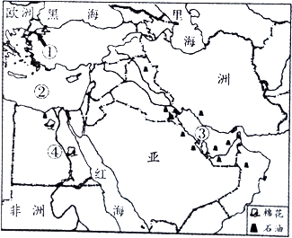
（1）本区居民主要是阿拉伯人，他们大多信奉 伊斯兰 教．
（2）① 土耳其 海峡是重要交通要道，沟通了黑海和② 地中 海，及其沿岸地区．
（3）本区 石油 （矿产）资源丰富，主要分布在③ 波斯 湾及其沿岸地区．
（4）④是 尼罗 河，该河谷地和三角洲地区以盛产优质的 长绒 棉而著称．[来源:Zxxk.Com]
【分析】西亚位于亚、非、欧三洲交界地带，在阿拉伯海、红海、地中海、黑海和里海（内陆湖泊）之间，故有“五海三洲之地”之称．西亚是世界上阿拉伯人的主要聚居地区之一．西亚是三大宗教的发源地．阿拉伯人普遍信奉伊斯兰教．西亚是世界上石油储量最为丰富、产量和输出量最多的地区．西亚各国所产的石油的90%供出口，主要输往西欧、美国和日本．
【解答】解：读图可知，图示区域为中东地区，（1）本区居民主要是阿拉伯人，他们大多信奉伊斯兰教．
（2）图中①是土耳其海峡，是重要交通要道，沟通了黑海和②地中海，及其沿岸地区．
（3）中东地区石油资源丰富，主要分布在③波斯湾及其沿岸地区．
（4）④是尼罗河，该河谷地和三角洲地区以盛产优质的长绒棉而著称．
故答案为：（1）伊斯兰；（2）土耳其；地中；（3）石油；波斯；（4）尼罗；长绒．
【点评】此题考查的是有关中东的相关知识，要重点掌握，熟练记忆．

28．图为巴西示意图和巴西人种构成图，读图完成下列问题．
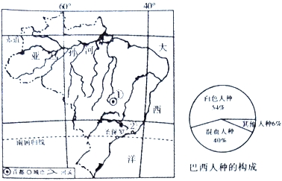
（1）巴西地跨 南北 两半球，大部分位于五带中的 热 带，东临 大西 洋．
（2）该国南部的 巴西 高原是世界面积最大的高原，北部由 亚马孙 河冲积形成的平原，分布着被称为“地球之肺”的 热带雨林 ．
（3）图中的 ② （填序号）是第31届奥运会举办地﹣里约热内卢，当地居民主要以 白色 人种和 混血 人种为主．
【分析】巴西位于南美洲东部和中部，东临大西洋，海岸线长7400多千米．面积851.5万千米²，约占南美大陆总面积的一半．
【解答】解：（1）赤道穿过巴西北部，巴西地跨南北半球，大部分位于五带中的热带．东临大西洋，海岸线长7400多千米．
（2）巴西的地形以平原和高原为主，地势南高北低．南部的巴西高原是世界上面积最大的高原．北部的亚马孙平原约占巴西全境的1/3．亚马孙平原是由亚马孙河长期冲积而成．据估计，亚马孙热带雨林通过光合作用产生的氧气，至少可占到地球氧气供给量的20%以上．因此，亚马孙热带雨林被称为“地球之肺”．
（3）圣保罗是巴西第一大城市．②里约热内卢为巴西第二大城市和最大海港．巴西总人口达1.94 亿（2009年），是南美洲人口最多的国家．巴西的人种复杂，白色人种约占一半，混血人种占1/3强，其余为黑色人种和黄色人种．官方语言为葡萄牙语．
故答案为；（1）南北；热；大西；（2）巴西；亚马孙；热带雨林；（3）②；白色；混血．
【点评】本题考查巴西的概况，要理解记忆．

29．图为青藏地区示意图，读图完成下列问题．
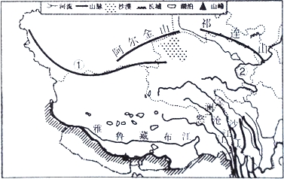
（1）青藏地区主要位于地势第 一 级阶梯，①是 昆仑 山脉，祁连山脉走向大致为 西北﹣东南 ．
（2）青海省南部是长江、② 黄河 及澜沧江的发源地，被称为“三江源地区”．
（3）本区海拔 高 ，气温低，农业主要分布在 雅鲁藏布江 谷地和湟水谷地，该区也是我国重要的牧区，代表性畜种是被称为“高原之舟”的 牦牛 ．
（4）本区主要的少数民族是 藏 族，他们常用具有当地特色的 青稞 酒，酥油茶招待远方的客人．
【分析】青藏地区主要包括西藏自治区、青海省和四川省的西部，面积约占全国面积的25%，人口仅占全国总数的1%左右．青藏地区的主体是有“世界屋脊”之称的青藏高原．本区是亚洲不少大江大河的源头，长江、黄河、澜沧江都发源在这里．本区拥有大量的珍稀动物，像藏羚羊、雪豹、野驴等．保护本区的自然环境，防止和控制生态破坏、草场退化，具有十分重要的意义．
【解答】解：（1）青藏地区的主体是有“世界屋脊”之称的青藏高原，位于我国地势的第一级阶梯．①是昆仑山脉，祁连山脉走向大致为西北﹣东南走向．
（2）三江源自然保护区位于青海省境内，是我国最大的自然保护区，三江源自然保护区中的三江指澜沧江、长江、②黄河．
（3）青藏高原海拔高，气候高寒，只有河谷地带由于地势较低，气温较高，无霜期长，土壤比较肥沃，因而适宜耕作，成为农业发达地带，被称为河谷农业，主要分布在青藏高原地区，以青海的湟水谷地、西藏的雅鲁藏布江谷地也就是藏南谷地最典型．牦牛是青藏地区代表性的畜种，它的毛厚而长，耐寒力强，体矮身健，善于爬山负重，被称为“高原之舟”．
（4）青藏地区除青海省东北部汉族人较多外，大部分地区人口以藏族为主．藏族人民多信奉藏传佛教（俗称喇嘛教）．藏族人民非常好客，对远方的来客要送上洁白的哈达，以示敬意．然后，请客人喝青稞酒、酥油茶，吃牦牛肉或绵羊肉，并以热情的赞歌和欢乐的锅庄舞为客人助兴．
故答案为：（1）一；昆仑；西北﹣东南；（2）黄河；（3）高；雅鲁藏布江；牦牛；（4）藏；青稞．
【点评】本题考查青藏地区的自然环境特点，要理解记忆．

30．台湾自古以来就是中国的神圣领土，图为台湾省略图和沿北回归线台湾省地形剖面图，读图完成下列问题．
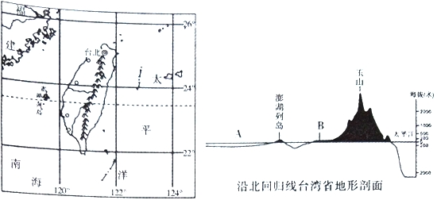
（1）城市和人口主要分布在台湾省的 西 部，其中约80%的人口祖籍是 福建 省，每年许多台湾妈祖信众乘船穿过A 台湾 海峡，到莆田 湄洲 岛朝拜妈祖．[来源:学科网]
（2）台湾岛的地势 东高西低 ，B处地形类型是 平原 ，主要的粮食作物是 水稻 ．
（3）台湾地处 太平洋 板块和 欧亚 板块的交界地带，地壳不稳定，多火山地震．
【分析】台湾省位于中国东南沿海，北临东海，东临太平洋，南临南海，西隔台湾海峡与福建省相望．台湾省的主体是台湾岛，还包括周围的澎湖列岛、钓鱼岛、赤尾屿、兰屿、绿岛等200多个岛屿，陆地面积约3.6万千米²．台湾岛是中国第一大岛．
【解答】解：（1）台湾省平原约占总面积的1/3，多分布在台湾岛的西部沿海地区，城市和人口主要分布在这里．台湾省居民以汉族为主，约占总人口的97%．全省约80%的人口祖籍为福建省，每年许多台湾妈祖信众乘船穿过A 台湾海峡，到莆田 湄洲岛朝拜妈祖．
（2）台湾岛地势东高西低，地形以山地为主，山地约占总面积的2/3．山脉集中分布在台湾岛的中部和东部，平原约占总面积的1/3，多分布在台湾岛的西部沿海地区，以水稻种植为主，号称海上米仓．
（3）台湾地处太平洋板块和欧亚板块的交界地带，地壳不稳定，多火山地震．
故答案为：（1）西；福建；台湾；湄洲；（2）东高西低；平原；水稻；（3）太平洋；欧亚．
【点评】本题考查台湾的概况，要理解记忆．

31．图为长江三角洲区域示意图，读图完成下列问题．
（1）本区域临江滨海，其中“江”指 长江 ，“海”指黄海和 东海 ．
（2）第二届世界互联网大会在乌镇举行，该地位于 浙江 省，其行政中心是 杭州 市．
（3）北京的贝贝乘火车沿 京沪 线到上海迪士尼乐园游玩，在这里可以品尝到来自我国最大的渔场﹣ 舟山 渔场的海产品．
（4）该区域是我国综合实力最强的区域，其发展工业的有利条件有 工业基础和科技力量雄厚，消费市场广阔，水陆交通便利 ，（任答两点即可）
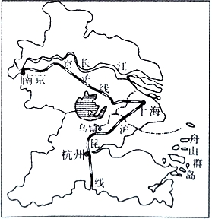
【分析】长江三角洲是我国经济发展水平最高、综合实力最强的区域，上海是其核心，南京、杭州分别是其北翼、南翼的中心城市，上海对长江三角洲、对长江流域乃至全国的发展，具有重要的辐射带动作用．
【解答】解：（1）读图可知，该区域是长江三角洲地区，其中“江”指长江，“海”指黄海和东海；
（2）第二届世界互联网大会在浙江乌镇举行，浙江行政中心是杭州市．
（3）京沪线是从北京到上海的铁路线，所以北京的贝贝乘火车沿线到上海迪士尼乐园游玩，在这里可以品尝到来自我国最大的渔场﹣舟山渔场的海产品．[来源:学科网ZXXK]
（4）长三角地区工商业发达，经济基础雄厚，是综合实力最强的区域；沪宁杭发展工业的有利条件有：工业基础和科技力量雄厚，消费市场广阔，水陆交通便利等，不利条件是煤铁资源缺乏．
故答案为：
（1）长江；东海；（2）浙江；杭州；（3）京沪；杭州；（4）工业基础和科技力量雄厚，消费市场广阔，水陆交通便利．
【点评】本题考查长三角地区的相关知识．

